Họ và tên: Phạm Thành Trí
MSSV: 22687551
Lớp: DHKTPM18B
- MessageQueue
- Order Queue
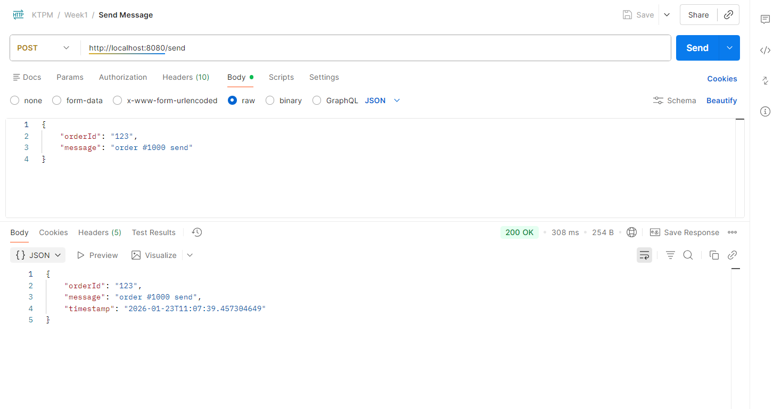
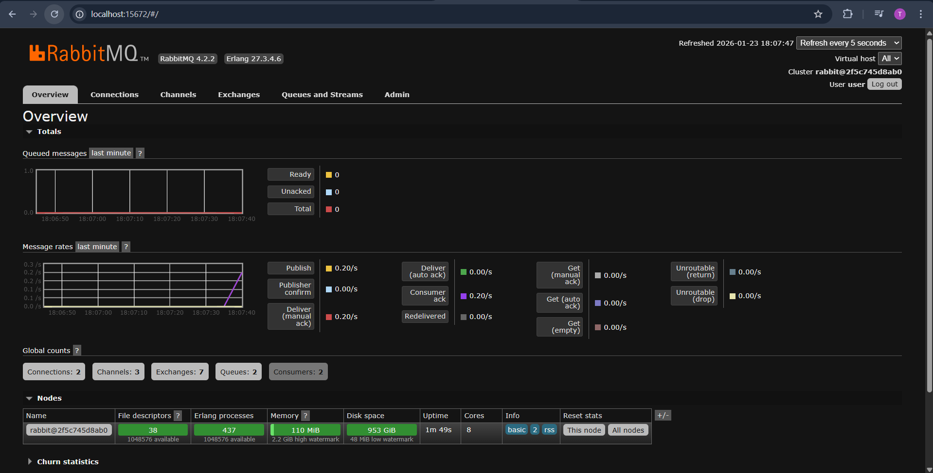
- Order Queue DLQ
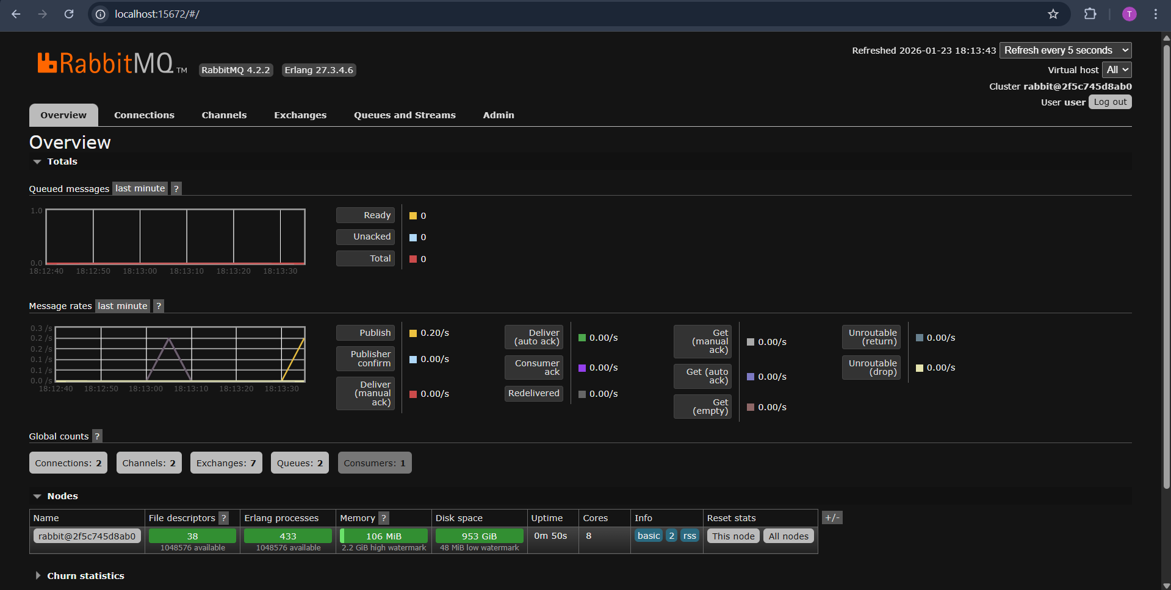

- JWT
- Login vào và nhận accessToken
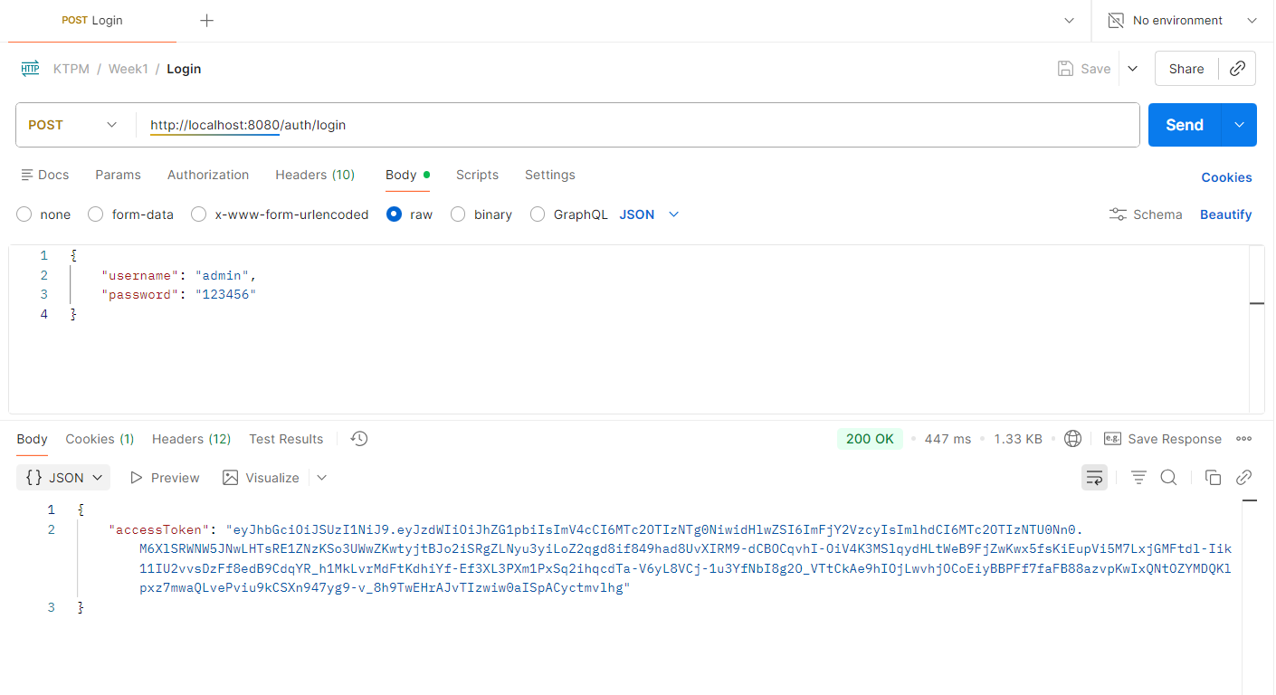
- refreshToken được lưu trong cookie HttpOnly
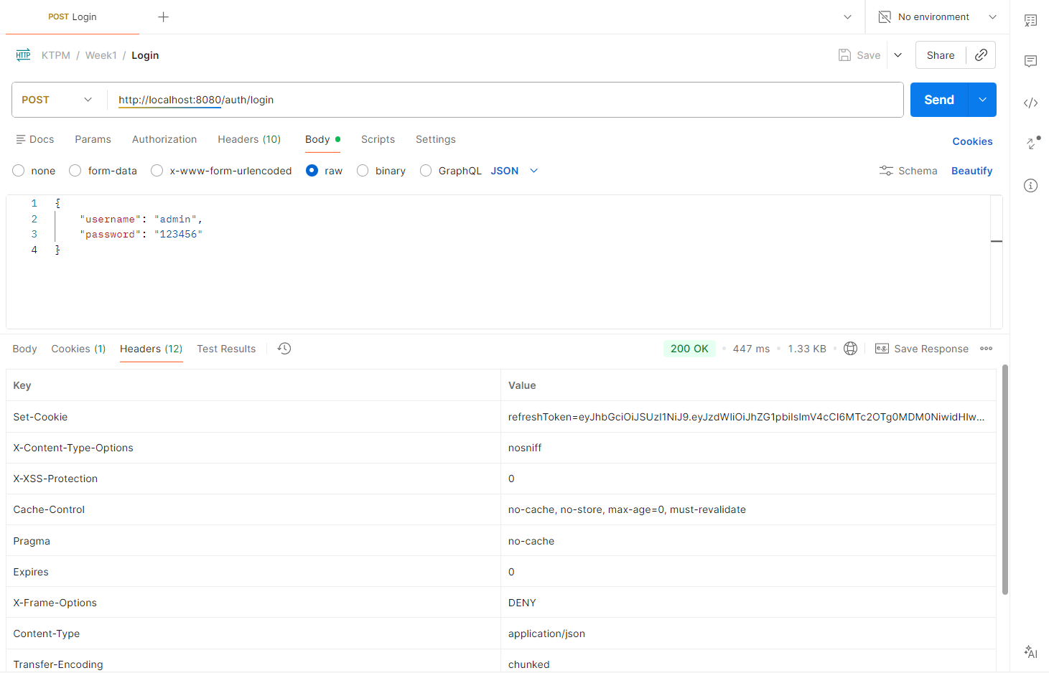
- 401 Unauthorized: nếu như chưa có accessToken trong header của api hoặc accessToken hết hạn và cần gọi refreshToken để cấp lại accessToken
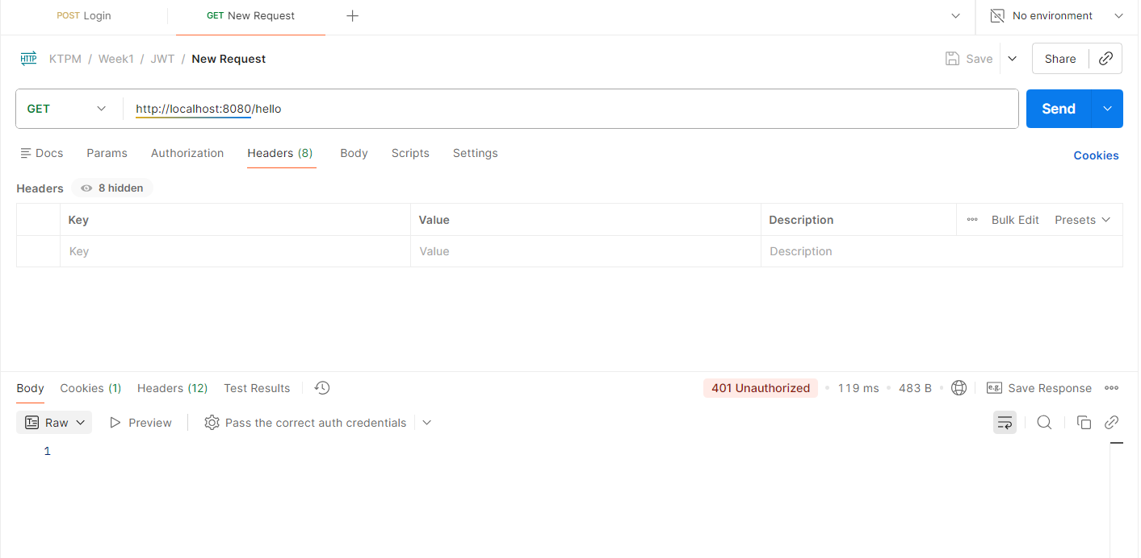
- Nhận được resourse nếu như accessToken hợp lệ
